**Инструкция по верстке для разработчиков**

# Элементы

## Кнопки

### Кнопка по умолчанию

Кнопка по умолчанию выглядит так:

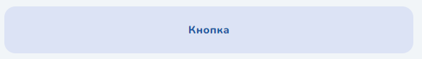

Класс кнопки class=”btn”.

<button class="btn">Кнопка</button>

По умолчанию является блочным элементом, вне зависимости от тега, к которому применяется класс (будь то <button> или <a>) кнопка будет растягиваться на всю ширину родителя. Имеет светло-голубой цвет фона и синий текст.

<a href="#" class="btn">Кнопка</a>



При применении к кнопке атрибута disabled="disabled" ее внешний вид будет меняться.

<button class="btn" disabled="disabled">disabled</button>

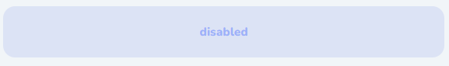

Стили кнопки по умолчанию:

display: block;

    min-height: 5.9rem;

    width: 100%;

    padding: 2rem 4rem;

    box-sizing: border-box;

    border-radius: 1.4rem;

    font-size: 1.4rem;

    line-height: 1.1;

    color: var(--blue);

    background-color: var(--light-blue);

    text-align: center;

    font-weight: 800;

    cursor: pointer;

    transition: all 200ms ease;

    transform: scale(1);

Если размер шрифта кнопки меняется, то это зависит от родительского блока кнопки как собственно и некоторые другие стили. **Модификатора для размера шрифта кнопки нет.**

Далее будут расписываться модификаторы кнопок.

### Кнопка с текстом в верхнем регистре

Используется модификатор **btn—uppercase**

<button class="btn   btn--uppercase">Кнопка</button>

<button class="btn  btn--uppercase" disabled="disabled">disabled</button>

<a href="#" class="btn   btn--uppercase">Кнопка</a>

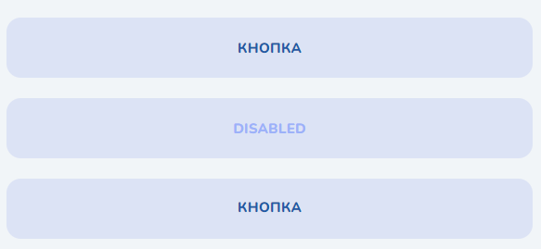

v

### Кнопка с текстом в нижнем регистре

<button class="btn   btn--lowercase">Кнопка</button>

<button class="btn  btn--lowercase" disabled="disabled">disabled</button>

<a href="#" class="btn   btn--lowercase">Кнопка</a>

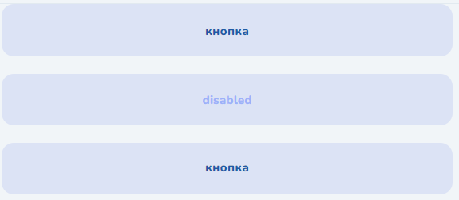

### Оранжевая кнопка

Используется модификатор: btn--orange

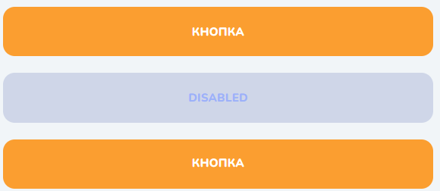

<button class="btn btn--orange btn--uppercase">Кнопка</button>

<button class="btn btn--orange btn--uppercase" disabled="disabled">disabled</button>

<a href="#" class="btn btn--orange btn--uppercase">Кнопка</a>

### Синяя кнопка

Используется класс модификатор btn--blue

<button type="submit" class="btn btn--blue">Опубликовать работу</button>



### Кнопка с пунктирной границей

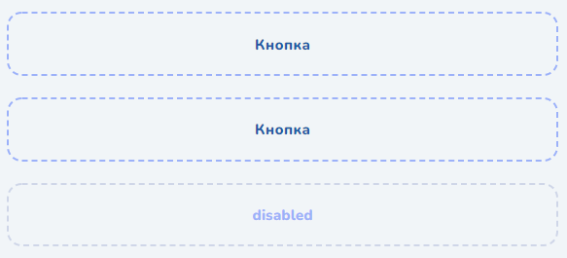

<button class="btn btn--dashed">Кнопка</button>

<button class="btn btn--dashed" disabled="disabled">disabled</button>

<a href="#" class="btn btn--dashed">Кнопка</a>

### Кнопка со сплошной границей

<button class="btn btn--solid">Кнопка</button>

<button class="btn btn--solid" disabled="disabled">disabled</button>

<a href="#" class="btn btn--solid">Кнопка</a>

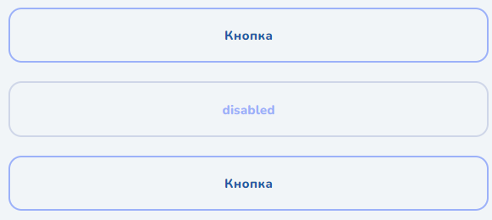

### Кнопка с svg элементом внутри (стрелки, крестики)

Для такой кнопки используется класс-модификатор btn--with-element

<button class="btn btn--solid btn--lowercase btn--with-element">

    Создать

    <svg width="12" height="12" viewBox="0 0 12 12" fill="none" xmlns="http://www.w3.org/2000/svg">

        <path d="M1.875 6H10.125"   stroke-width="3" stroke-linecap="round" stroke-linejoin="round"/>

        <path d="M6 1.875V10.125"   stroke-width="3" stroke-linecap="round" stroke-linejoin="round"/>

    </svg>

</button>

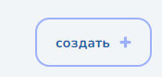

### Кнопка корзина

В отличии от всех вышеизложенных кнопок имеет один уникальный класс basket-btn.



<button class="basket-btn">

    <svg width="24" height="24" viewBox="0 0 24 24" fill="none" xmlns="http://www.w3.org/2000/svg">

        <path opacity="0.4" d="M19.643 9.48844C19.643 9.55644 19.11 16.2972 18.8056 19.1341C18.615 20.875 17.4927 21.931 15.8092 21.961C14.5157 21.99 13.2494 22 12.0036 22C10.6809 22 9.38741 21.99 8.13185 21.961C6.50477 21.922 5.38147 20.845 5.20057 19.1341C4.88741 16.2872 4.36418 9.55644 4.35445 9.48844C4.34473 9.28345 4.41086 9.08846 4.54507 8.93046C4.67734 8.78447 4.86796 8.69647 5.06831 8.69647H18.9388C19.1382 8.69647 19.3191 8.78447 19.4621 8.93046C19.5953 9.08846 19.6624 9.28345 19.643 9.48844Z" />

        <path d="M21 5.97686C21 5.56588 20.6761 5.24389 20.2871 5.24389H17.3714C16.7781 5.24389 16.2627 4.8219 16.1304 4.22692L15.967 3.49795C15.7385 2.61698 14.9498 2 14.0647 2H9.93624C9.0415 2 8.26054 2.61698 8.02323 3.54595L7.87054 4.22792C7.7373 4.8219 7.22185 5.24389 6.62957 5.24389H3.71385C3.32386 5.24389 3 5.56588 3 5.97686V6.35685C3 6.75783 3.32386 7.08982 3.71385 7.08982H20.2871C20.6761 7.08982 21 6.75783 21 6.35685V5.97686Z" />

        </svg>

</button>

## Элемент файл

Элемент файл представляет собой стилизованную ссылку.

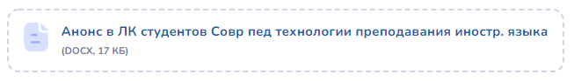

По умолчанию блочно-строчная.

Html элемента

<a href="#" class="file-elem">

                                <span class="file-elem__icon-box">

                                    <svg  viewBox="0 0 26 30" fill="none" xmlns="http://www.w3.org/2000/svg">

                                        <path opacity="0.4" d="M23.2132 10.5315C22.536 10.5315 21.6389 10.5165 20.522 10.5165C17.7981 10.5165 15.5583 8.262 15.5583 5.5125V0.6885C15.5583 0.309 15.2553 0 14.8796 0H6.94544C3.24275 0 0.25 3.039 0.25 6.7635V22.926C0.25 26.8335 3.38533 30 7.25437 30H19.0694C22.7587 30 25.75 26.9805 25.75 23.253V11.2065C25.75 10.8255 25.4485 10.518 25.0712 10.5195C24.4371 10.524 23.6766 10.5315 23.2132 10.5315Z" fill="#9CB1F9"/>

                                        <path opacity="0.4" d="M19.126 0.850933C18.6775 0.384433 17.8945 0.705433 17.8945 1.35193V5.30743C17.8945 6.96643 19.261 8.33143 20.92 8.33143C21.9655 8.34343 23.4175 8.34643 24.6505 8.34343C25.282 8.34193 25.603 7.58743 25.165 7.13143C23.5825 5.48593 20.749 2.53693 19.126 0.850933Z" fill="#9CB1F9"/>

                                        <path fill-rule="evenodd" clip-rule="evenodd" d="M8.46085 14.0814H13.5383C14.1548 14.0814 14.6558 13.5819 14.6558 12.9654C14.6558 12.3489 14.1548 11.8479 13.5383 11.8479H8.46085C7.84435 11.8479 7.34485 12.3489 7.34485 12.9654C7.34485 13.5819 7.84435 14.0814 8.46085 14.0814ZM8.461 21.5727H16.627C17.2435 21.5727 17.7445 21.0732 17.7445 20.4567C17.7445 19.8402 17.2435 19.3392 16.627 19.3392H8.461C7.8445 19.3392 7.345 19.8402 7.345 20.4567C7.345 21.0732 7.8445 21.5727 8.461 21.5727Z" fill="#9CB1F9"/>

                                    </svg>

                                </span>

                                <span class="file-info__container">

                                    <span class="file-elem__name">

                                        Анонс в ЛК студентов Совр пед технологии преподавания иностр. языка

                                    </span>

                                    <span class="file-elem__info">

                                        (DOCX, 17 КБ)

                                    </span>

                                </span>

                            </a>

Если классу добавить модификатор --disabled, то элемент получится как бы неактивным. Не знаю, зачем это нужно ссылке, но в макете было.

<a href="#" class="file-elem file-elem--disabled">

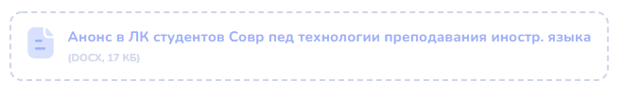

## Элемент Пользователь

Элемент представляет из себя аватарку с ФИО пользователя и его должностью



Html код

<div class="user">

    <div class="user__avatar"></div>

    <div class="user__info-container">

        <span class="user__name">Лаврентьева Е. А.</span>

        <span class="user__position">Должность такая-то</span>

    </div>

</div>

Если добавить класс с модификатором –reverse, то элемент Пользователь отобразится зеркально



<div class="user user--reverse">

    <div class="user__avatar"></div>

    <div class="user__info-container">

        <span class="user__name">Лаврентьева Е. А.</span>

        <span class="user__position">Должность такая-то</span>

    </div>

</div>

По умолчанию установлена заглушка на месте аватарки (если у пользователя нет аватарки). Если аватарка есть, то изображение должно выводится внутри блока с классом user-avatar. Изображение можно устанавливать любого расширения. Изображение подстроится под блок автоматически.

Результат:



Пример html кода:

<div class="user user--reverse">

    <div class="user__avatar">

        <img src="local/templates/lka/image/arny.jpg" alt="Константинопольская С.Е.">

    </div>

    <div class="user__info-container">

        <span class="user__name">Константинопольская С.Е.</span>

        <span class="user__position">Директор РГГУ</span>

    </div>

</div>

## Статус маркеры

### Статус «Создается»

<span class="status-marker status-marker--being-created">

   создаётся

</span>

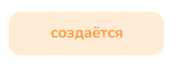

### Статус «На подписи»

<span class="status-marker status-marker--on-signature">

на подписи

</span>

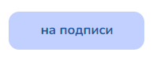

### Статус «Готово»

<span class="status-marker status-marker--ready">

   готова

</span>



### Статус «Отказано»

<span class="status-marker status-marker--refused">

  отказано

</span>

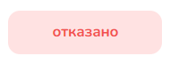

## Аватарки

Кроме нижеописанных аватарок, в верстке встречаются еще аватарки, но не разделяемые по полам. Фотографии вместо фона им можно добавить таким же образом как и нижеописанным.

### Большая аватарка

Если у пользователя не установлена аватарка, то в зависимости от пола пользователя должна выводится соответствующая заглушка. За тип заглушки отвечают классы-модификаторы:

* student-card__avatar—female



<div class="student-card__avatar student-card__avatar--female">

<!-- закомменчена картика с фото студента -->

<!-- <img src="./local/templates/lka/image/arny.jpg" alt="фото пользователя">

</div>

* student-card__avatar—male



<div class="student-card__avatar student-card__avatar--male">

<!-- закомменчена картика с фото студента -->

<!-- <img src="./local/templates/lka/image/arny.jpg" alt="фото пользователя">

</div>

### Маленькая аватарка

Аналогично большой аватарке.

* output-btn__avatar—female

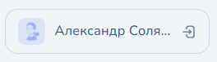

<span class="output-btn__avatar output-btn__avatar--female">

<!-- нужна будет аватарка пользоватля - разкомментировать код с картинкой -->

<!-- <img src="local/templates/lka/image/arny.jpg" alt="Александра Солянкинина"> -->

                </span>

* output-btn__avatar—male

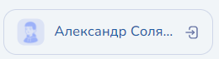

<span class="output-btn__avatar output-btn__avatar--male">

  <!-- нужна будет аватарка пользоватля - разкомментировать код с картинкой -->

   <!-- <img src="local/templates/lka/image/arny.jpg" alt="Александр Солянкин"> -->

</span>

## Элементы формы

### Чекбокс

<label class="form__checkbox-container">

   <input type="checkbox" name="approval">

   <svg width="11" height="10" viewBox="0 0 11 10" fill="none" xmlns="http://www.w3.org/2000/svg">

       <path d="M8.4375 2.8125L4.0625 7.1875L1.875 5" stroke="white" stroke-width="3.5" stroke-linecap="round" stroke-linejoin="round"/>

   </svg>

</label>



### Чекбокс с описанием

<div class="form__checkbox-with-desk form-checkbox-with-desk clearfix">

    <label class="form__checkbox-container fleft">

        <input type="checkbox" name="approval">

        <svg width="11" height="10" viewBox="0 0 11 10" fill="none" xmlns="http://www.w3.org/2000/svg">

            <path d="M8.4375 2.8125L4.0625 7.1875L1.875 5" stroke="white" stroke-width="3.5" stroke-linecap="round" stroke-linejoin="round"/>

        </svg>

    </label>

    <span class="form-checkbox-with-desk__deskription db rL hid">

        Я согласен на <a href="#">передачу и обработку персональных данных</a>

    </span>

</div>



### Стандартный input

Под стандартным инпутом понимаются input с типами text, tel, email, password и другие аналогичные поля для ввода.

<label class="form-elem">

    <input type="text" name="login" class="form-elem__input" placeholder="Логин">

    <span>Логин<sup>*</sup></span>

</label>

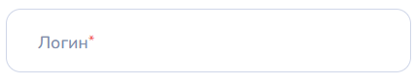

Поле ввода даты

Выглядит:

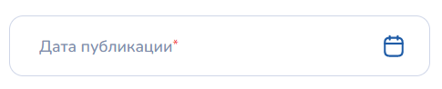

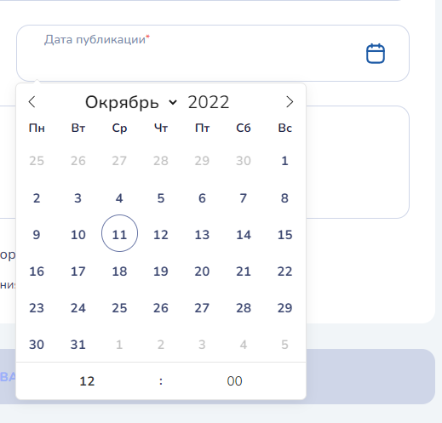

Код:

<label class="form-elem form-elem--date">

    <input type="text" name="date" class="form-elem__input flatpickr flatpickr-input" placeholder="Дата публикации" data-id="datetime">

    <span>Дата публикации<sup>*</sup></span>

    <svg width="24" height="24" viewBox="0 0 24 24" fill="none" xmlns="http://www.w3.org/2000/svg">

        <path d="M3.09277 9.40421H20.9167" stroke="#1E5BA6" stroke-width="2" stroke-linecap="round" stroke-linejoin="round"/>

        <path d="M16.0433 2V5.29078" stroke="#1E5BA6" stroke-width="2" stroke-linecap="round" stroke-linejoin="round"/>

        <path d="M7.96515 2V5.29078" stroke="#1E5BA6" stroke-width="2" stroke-linecap="round" stroke-linejoin="round"/>

        <path fill-rule="evenodd" clip-rule="evenodd" d="M16.2383 3.57922H7.77096C4.83427 3.57922 3 5.21516 3 8.22225V17.2719C3 20.3263 4.83427 22 7.77096 22H16.229C19.175 22 21 20.3546 21 17.3475V8.22225C21.0092 5.21516 19.1842 3.57922 16.2383 3.57922Z" stroke="#1E5BA6" stroke-width="2" stroke-linecap="round" stroke-linejoin="round"/>

    </svg>

</label>

### Выпадающий список (select)

Если у выпадающего списка должен быть placeholder, вот так:

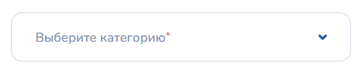

то код следующий (меняем, по своему усмотрению, все option, кроме первого , от отвечает за работу placeholder как и span в самом конце):

<label class="form-elem">

    <select class="form__category-select" name="category" id="cat127">

        <option value="">This is a placeholder</option>

        <option value="Учебная деятельность (ВКР)">Учебная деятельность (ВКР)</option>

        <option value="Учебная деятельность (курсовые работы)">Учебная деятельность (курсовые работы)</option>

    </select>

    <span>Выберите категорию<sup>*</sup></span>

</label>

Если placeholder не нужен, то код следующий:

<select class="form__category-select" name="category">

    <option value="Учебная деятельность (ВКР)">Учебная деятельность (ВКР)</option>

    <option value="Учебная деятельность (курсовые работы)">Учебная деятельность (курсовые работы)</option>

    <option selected value="Спортивная деятельность">Спортивная деятельность спортивной повседневной направленности</option>

</select>

Выглядит так:

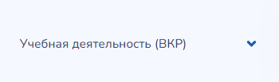

или

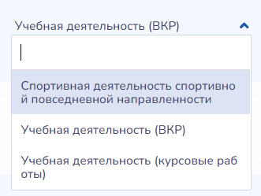

## Пагинация

Код пагинации:

<ul class="pagination">

    <li>

        <span class="pagination__btn">

            <svg width="12" height="12" viewBox="0 0 12 12" fill="none" xmlns="http://www.w3.org/2000/svg">

                <path d="M7.5 2.25L3.75 6L7.5 9.75" stroke="#CFD6E8" stroke-width="3" stroke-linecap="round" stroke-linejoin="round"/>

            </svg>

        </span>

    </li>

    <li>

        <a href="#" class="pagination__btn pagination__btn--active">1</a>

    </li>

    <li>

        <a href="#" class="pagination__btn">2</a>

    </li>

    <li>

        <a href="#" class="pagination__btn">3</a>

    </li>

    <li>

        <span class="pagination__btn">...</span>

    </li>

    <li>

        <a href="#" class="pagination__btn">50</a>

    </li>

    <li>

        <a href="#" class="pagination__btn">

            <svg width="12" height="12" viewBox="0 0 12 12" fill="none" xmlns="http://www.w3.org/2000/svg">

                <path d="M4.5 2.25L8.25 6L4.5 9.75" stroke="#9CB1F9" stroke-width="3" stroke-linecap="round" stroke-linejoin="round"/>

            </svg>

        </a>

    </li>

</ul>

Внешний вид:

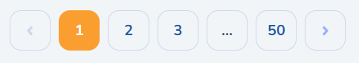

Если в пагинации элемент не кликабельный (не ссылка), то заменить его на span c сохранением класса.

## Таблицы и элементы таблиц

У всех таблиц данной верстки имеется класс table. Он нужен для базовых стилей для таблицы. Применяется у всех таблиц.

Пример таблицы с базовыми стилями:

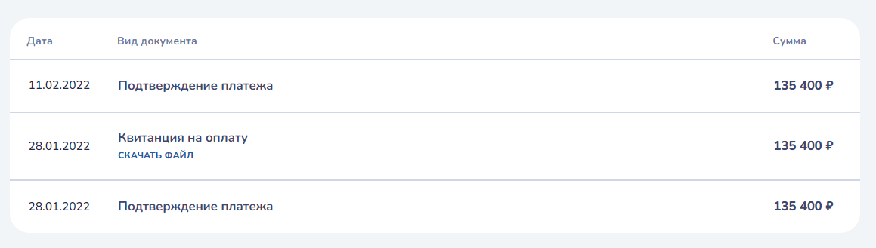

Если таблица полосатая, к классу table добавляется класс table-zebra. Последний по сути наследует стили от класса table и добавляет свои.

Пример полосатой таблицы:

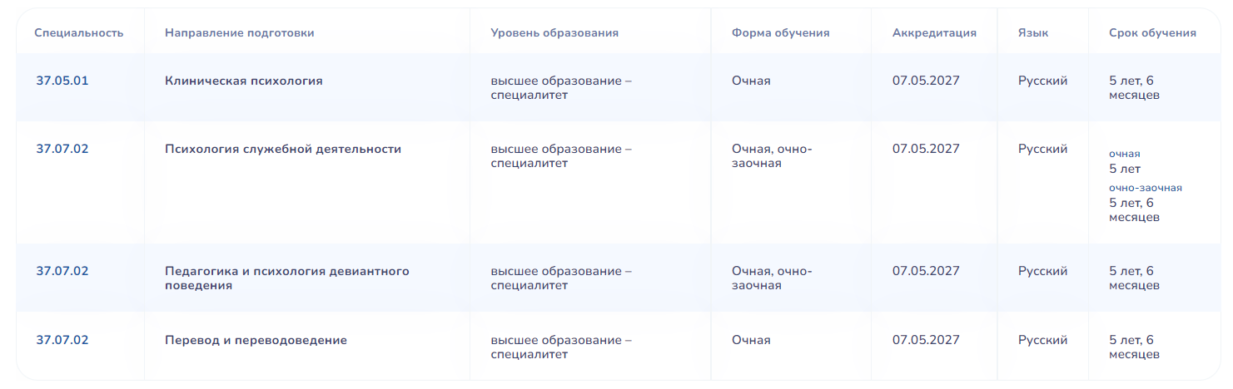

Так же у каждой таблицы присутствуют еще и свои уникальные классы, т.к. в верстке все таблицы разные (почти все). Описывать уникальные классы смысла не вижу.

### Элементы используемые внутри таблиц

table-date-элемент для указания даты и времени.

выглядит вот так:

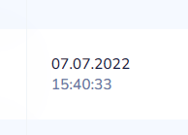

Код:

<span class="table-date">

<span class="table-date__data">07.07.2022 </span>

<span class="table-date__time">15:40:33 </span>

</span>

**ВНИМАНИЕ!!!** Не изменяйте теги span этого элемента на теги time – не пропустит валидатор!

Так же элемент table-date можно использовать без времени (нижняя строка). Пример:

<span class="table-date">

<span class="table-date__data">11.02.2022 </span>

</span>

Выглядит вот так:

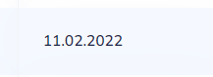

Внешний вид может данного элемента у разных таблиц может незначительно отличаться.

### Элемент references-table-type – элемент с названием, описанием и ссылкой на скачивание файла

Код данного элемента с названием и описанием:

<div class="references-table__type references-table-type">

    <div class="references-table-type__text">

        <p>

            Справка об успеваемости

        </p>

        <span class="table__explanation">

            (повышенная стипендия, перевод на бюджет)

        </span>

    </div>

</div>

Выглядит вот так:



Код данного элемента с названием и ссылкой для скачивания файла:

<div class="references-table__type references-table-type">

    <div class="references-table-type__text">

        <p>

            Справка об успеваемости

        </p>

        <a href="#" class="table__download-file">

            Скачать файл

        </a>

    </div>

</div>

Выглядит вот так:



Внешний вид данного элемента в разных таблицах может незначительно отличаться.